**Из опыта работы по взаимодействию детского сада и семьи.**

Педагоги МДОУ «Детский сад «Рябинка»: г. Переславль-Залесский, Ярославская обл.:

учитель-логопед: Безлепкина Раиса Хасанзяновна

воспитатель, Овчинникова Галина Алексеевна

воспитатель, Шушунова Светлана Владимировна

Важность семейного воспитания в процессе развития детей определяет важность взаимодействия семьи и дошкольного учреждения.

Мы выбрали одно из направлений нашейработы повзаимодействию педагогов логопедической группы №11 с родителями воспитанников с целью повышению качества семейного воспитания. В этом учебном году мы (педагоги группы и логопед) решили организовать семейный клуб «Школа мам и пап»

Данная форма общения предполагает установление между педагогами и родителями доверительных отношений, осознание педагогами значимости семьи в воспитании ребенка, а родителями — что педагоги имеют возможность оказать им помощь в решении возникающих трудностей воспитания. Педагоги стремятся не просто сами подготовить полезную и интересную информацию по волнующей родителей проблеме, но и приглашают различных специалистов и самих родителей. Отрадно, что родители нашей группы с удовольствием посещают все мероприятия, проводимые в рамках «Школы мам и пап», проводят сами мастер-классы.

Учителем-логопедом был проведен мастер-класс для родителей на тему «Роль артикуляционной гимнастики в коррекции звукопроизношения», где она познакомила родителей с целью проведения артикуляционной гимнастики. Показала на практике определённые положения артикуляционных органов, необходимых для правильного произношения звуков, и объединение простых движений в сложные.

Можно придумать много игр, чтобы у ребенка не угасал интерес к занятиям.

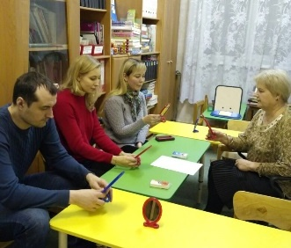Естественно, ведущая роль в работе по исправлению дефектов речи принадлежит логопеду. Но только занятий с логопедом недостаточно для выработки прочных навыков правильного звукопроизношения, необходимы дополнительные упражнения — с родителями. Присутствуя на мастер-классе, родители с интересом овладевали этим процессом. Они задавали вопросы, учились правильно выполнять артикуляционные упражнения, чтобы дома помогать своим детям.

Довольно широко в нашей группе используется такая информационно-ознакомительная форма, как Дни открытых дверей. Мы рассматриваем эту форму взаимодействия, прежде всего, как способ познакомить родителей с условиями, содержанием, методами и приемами психолого-педагогической работы, а также преодолеть иногда очень стойкое у части родителей поверхностное мнение о роли детского сада в жизни и воспитании ребенка. Знакомство с организацией педагогического процесса, с приемами работы воспитателя, его манерой общения с детьми может многому научить родителей. На свои открытые занятия приглашает учитель-логопед родителей 2 раза в месяц.

Самая популярная и любимая, нами как воспитателями, так и родителями форма работы – досуговая.  Здесь наиболее полно раскрываются возможности для сотрудничества. Однако, досуговые формы сотрудничества с семьей могут быть эффективными, только если воспитатели уделяют достаточное внимание педагогическому содержанию мероприятия.

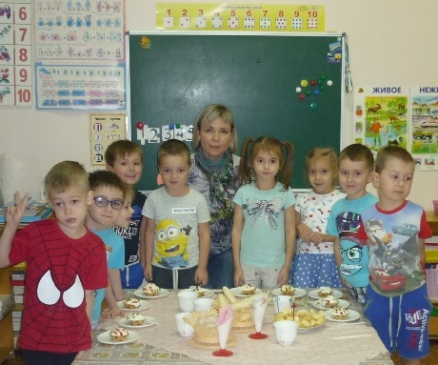Есть в российском ноябрьском календаре очень добрый и понятный всем праздник, посвященный самому близкому и дорогому человеку – МАМЕ. Ежегодное проведение мероприятий, посвященных этому дню, стало доброй традицией и в нашем детском саду. В течение двух недель с 13.11.17г. по 24.11.17г в нашей группе реализовался проект «Мама – солнышко моё». Участниками проекта стали: дети, логопед, воспитатели группы, музыкальный руководитель, родители.   
 В ходе реализации проекта главной нашей целью было научить ребёнка всегда любить родных и близких людей, бережно и с любовью относиться к своей маме, испытывать чувство гордости за неё, желание заботиться и помогать ей. Нам хотелось создать такие условия, при которых ребёнок приобрёл бы о маме, бабушке и такие представления, что они не только нянька, уборщица, но ещё и интересная социально-значимая личность. Вместе с этим мы попытались расширить знания детей о значимости положения мамы в обществе. Родители осознали значимость этой темы и приняли активное участие в проекте: рассказали о своей профессии, нашли вместе с детьми и отобрали в семейных альбомах понравившиеся фотографии, в последствии из которых был сделан видеоклип. Принесли поделки на выставку, приняли участие в мастер-классах: «Я пеку, пеку, пеку», «Интересные камни нашей планеты», «Новогодние игрушки своими руками»

Самым первым мероприятием в рамках проекта был мастер-класс по кондитерскому искусству, проведённый мамой нашего воспитанника Никанорова Елисея Анной Владимировной. Так юные гурманы получили уроки кулинарного мастерствапо приготовлению пирожных. И вот торжественный момент, пирожные готовы, будем чай пить и себя хвалить!!! Самые вкусные пирожные на свете, ведь мы сами их приготовили! Дети с огромной радостью принимали участие в этом мероприятии, получили заряд бодрости и положительных эмоций. Было видно, как сияли от счастья их глаза.

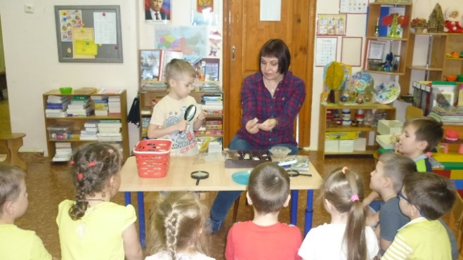 В мастер классе «Интересные камни нашей планеты» поучаствовала ещё одна мама нашего воспитанника Тимофея Репкина - Елена Владимировна. Она познакомила детей со своей коллекцией минералов, собранных на море, в горах и других местах нашей планеты, в том числе и в окрестностях нашего города. О каждом экспонате в своей коллекции Елена Владимировна привела интересный факт о его происхождении, а дети с большим вниманием рассмотрели их. Были произведены несколько опытов с участием воспитанников. В ходе них дети познакомились с инструментами: лупа и пинцет и сами с ними поработали. Например, для того, чтобы увидеть смену цветовой гаммы при погружении полевого шпата в воду, дети при помощи пинцета сами опускали и вытаскивали камни из жидкости.

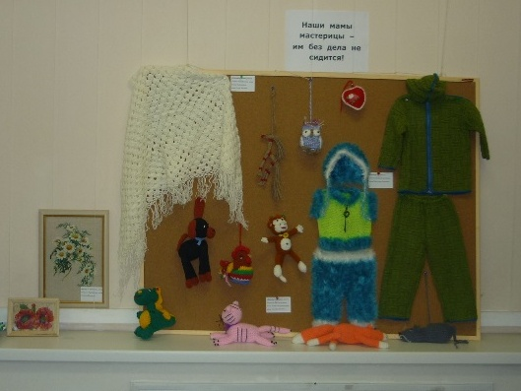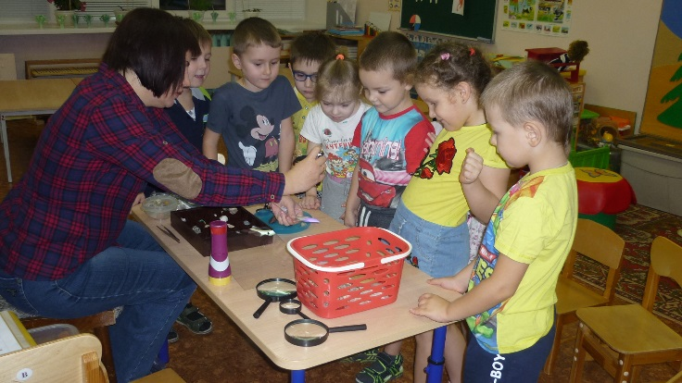 В ходе мастер-класса Елена Владимировна рассказала детям о влиянии минералов и камней на историю человечества. А в конце дня, когда за ними пришли родители, дети рассказывали и им о камнях и особенно опытах, проводимых с ними. А какой гордостью сияли глаза сына Тимы за свою маму, он сидел рядом с ней и пытался друзьям дополнять её рассказ. Мы попросили Елену Владимировну оставить коллекцию камней на время в нашем групповом центре природы. И дети без конца возвращались к минералам, вспоминали их названия и опыты, произведённые с ними.

Систематически в группе проводятся выставки совместного творчества родителей и детей. Одной из таких выставок была «Наши мамы мастерицы – им без дела не сидится» Она была выполнена из работ мам и бабушек в стиле: вышивка, вязание, сшитая игрушка и оформлена в музыкальном зале.

23 ноября в детском саду состоялся праздничный концерт для мам и бабушек с участием детей «Мама - солнышко мое», в котором участвовали мамы и бабушки наших воспитанников.

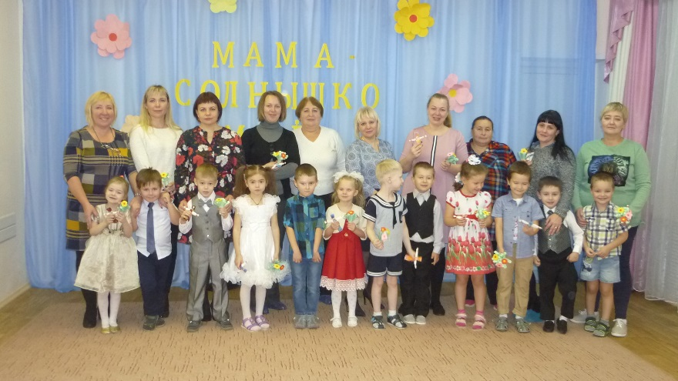

Все мероприятия данного проекта были приурочены к празднику «День Матери» и направлены на улучшение микроклимата в семьях наших воспитанников, воспитание уважения и заботы, оказание бережного отношения, желания помочь и делать приятное маме, самому дорогому человеку на земле, у детей старшего дошкольного возраста; вовлечение родителей в воспитательные мероприятия детского сада.

Папы наших детей тоже не остались без внимания. Им как защитникам, был посвящен проект «Защитники земли русской» прошедший перед 23 февраля. С детьми проводились беседы, просматривались презентации о наших не только былинных богатырях но и современных. Рассматривались фотографии нашей современной военной техники. В заключение проекта был проведен спортивный праздник с участием пап.

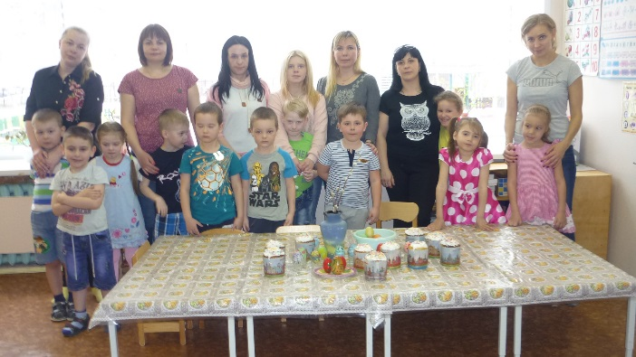 К празднику Пасхи педагоги группы совместно с творческой группой родителей подготовили мастер-класс по украшению куличей и росписи яиц. Здесь родители выступали и как организаторы и как активные участники.

Далее дети рассказали стихи о празднике, рассмотрели иллюстрации куличей, коллекцию пасхальных яиц.

Затем родитель Тищенко А.В. и Никанорова А.В. предложили детям украсить готовые куличи и порадовать своих близких. И работа началась.

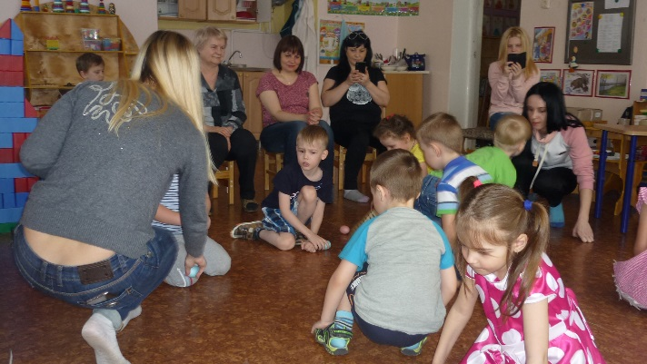 После украшения куличей детям были предложены старинные – народны игры: «Вращение яйца» (У кого дольше прокрутится, тот и победит), «Катание яиц» (У кого дальше прокатится).

После игр с яйцами детям было предложено расписать их. Елена Владимировна показала детям, как можно их украсить. Дети с энтузиазмом принялись за работу, а мамы, принимавшие участие в мастер-классе помогали им в этом.

Есть еще одна *линия воздействия на семью - через ребенка.*Если жизнь в группе интересная, содержательная, ребенку эмоционально комфортно, он обязательно поделится своими впечатлениями с домочадцами. Например, в группе ведется подготовка к театральной неделе, дети готовятся к показу какой-то сказки, им необходимы костюмы, атрибуты, музыкальное сопровождение. При этом обязательно кто-то из родителей расспросит педагога о предстоящих развлечениях, предложит свою помощь: в подготовке костюмов, декораций, музыкального сопровождения. Так совместно с родителями был подготовлен музыкальный спектакль-сказка «Волк и семеро козлят», где одну из ролей исполняла мама нашего воспитанника.

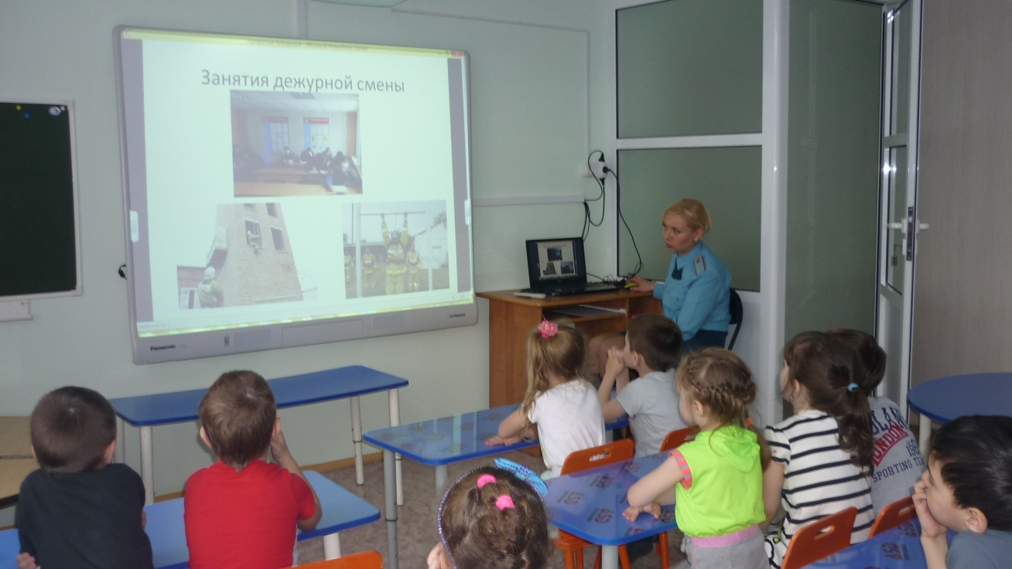Еще один мастер-класс по пожарной безопасности в рамках недели «Опасности вокруг нас» был проведён папой нашей воспитанницы, который работает в пожарной части. 26.04.2018 года. был приглашен на встречу с детьми сотрудник пожарной части

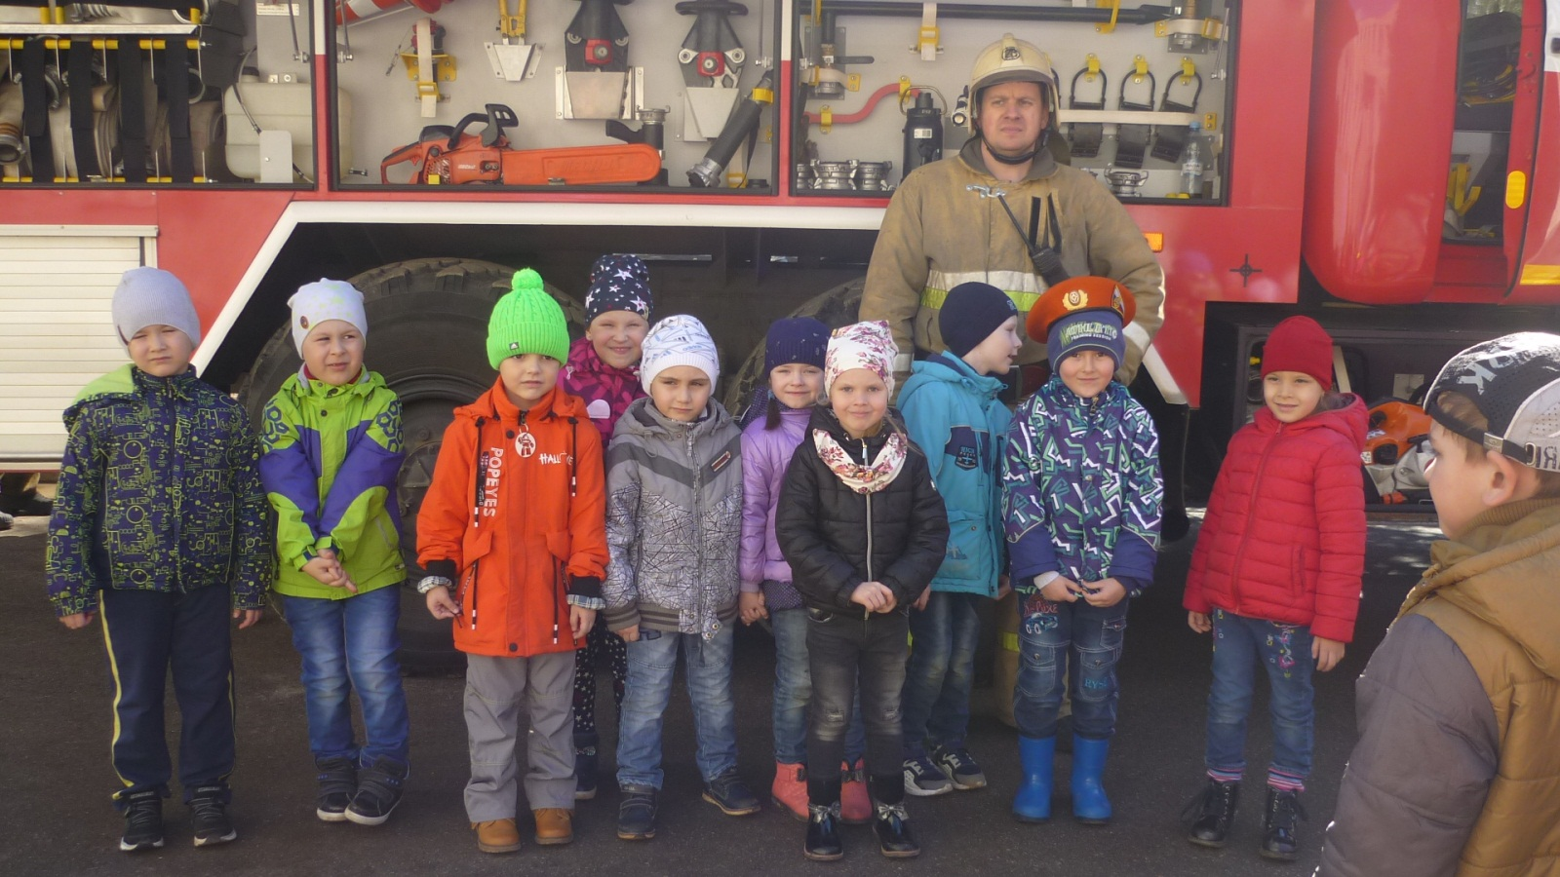Она показала презентацию «Соблюдайте правила пожарной безопасности» и рассказала детям о профессии пожарного. Какими качествами должен обладать пожарный. Дети рассмотрели обмундирование пожарного. Познакомила детей с работой диспетчера дежурной смены, рассказала, как работает пожарный, какие инструменты используют, как работает пожарная машина. Большое значение Татьяна Юрьевна уделила правилам пожарной безопасности детей. А затем была смоделирована такая ситуация, которая позволила активизировать имеющиеся знания детей и получить определенный опыт по данной проблеме. На следующий день на территорию детского сада приехала пожарная машина. Пожарные, приехавшие на ней, рассказали детям о поведении при пожаре, показали устройство пожарной машины.

Из всего вышесказанного, можно сделать вывод, что осознанное включение родителей в единый, совместный с педагогом процесс воспитания, развития детей позволяют значительно повысить его эффективность.

В заключении хочется сказать, что педагоги логопедической группы постоянно ищут новые формы взаимодействия с родителями для более эффективной и плодотворной работы в воспитании и образовании детей дошкольного возраста.